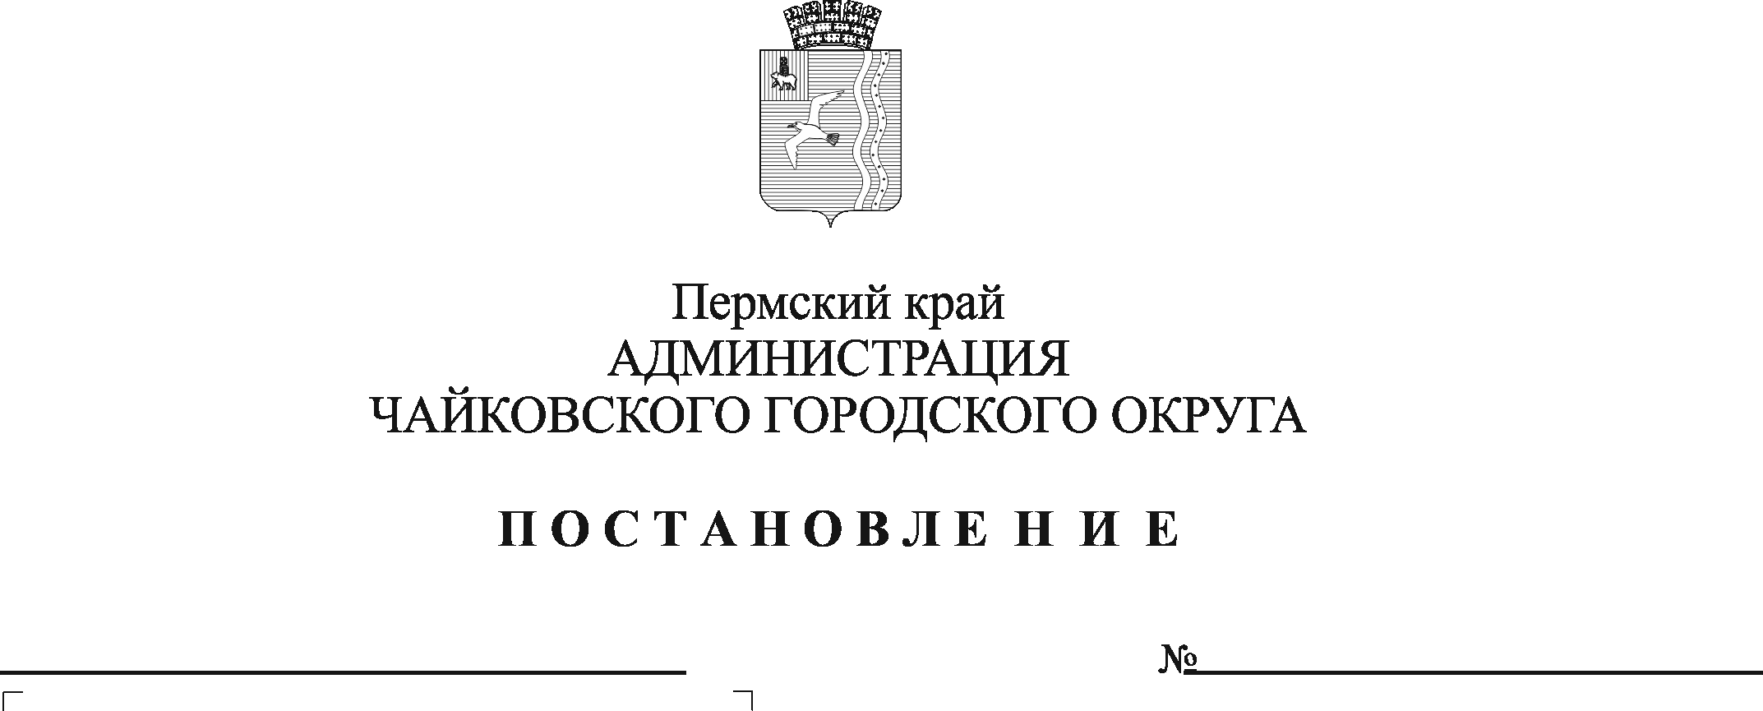
О внесении изменений в Положение о системе оплаты труда работников муниципального казенного учреждения «Муниципальная пожарная охрана», утвержденное постановлением администрации Чайковского городского округа от 17.02.2020 № 146

В соответствии со статьями 135, 144, 145 Трудового кодекса Российской Федерации, статьей 16 Федерального закона от 6 октября 2003 г. №131-ФЗ «Об общих принципах организации местного самоуправления в Российской Федерации», Уставом Чайковского городского округа, решением Чайковской городской Думы от 19 декабря 2018 г. № 96 «Об оплате труда работников муниципальных учреждений Чайковского городского округа», пунктом 1.4.2 решения Думы Чайковского городского округа от 20 октября 2021 г. № 544 «О внесении изменения в решение Думы Чайковского городского округа от 23.12.2020 № 438 «О бюджете Чайковского городского округа на 2021 год и плановый период 2022 и 2023 годов», постановлением администрации Чайковского городского округа от 11 февраля 2019 г. № 153 «Об оплате труда рабочих муниципальных учреждений Чайковского городского округа»
ПОСТАНОВЛЯЮ:
1. Внести в Положение о системе оплаты труда работников муниципального казенного учреждения «Муниципальная пожарная охрана», утвержденное постановлением администрации Чайковского городского округа от 17 февраля 2020 г. № 146 (в редакции постановления администрации Чайковского городского округа от 17.06.2021 № 588), следующие изменения:
1.1. в пункте 2.4. Схему должностных окладов работников муниципального казенного учреждения «Муниципальная пожарная охрана» изложить в следующей редакции:
СХЕМА
должностных окладов работников муниципального казенного учреждения «Муниципальная пожарная охрана»

№ | Квалификационные уровни | Должности, отнесенные к квалификационным уровням | Размер должностного оклада (ставки), рублей
1 | 2 | 3 | 4
1. Профессиональная квалификационная группа «Общеотраслевые профессии рабочих первого уровня»
1.1 | 1-й квалификационный уровень | Уборщик служебных помещений | 6 399,00
2. Профессиональная квалификационная группа «Общеотраслевые профессии рабочих второго уровня»
2.1 | 1-й квалификационный уровень | Водитель пожарного автомобиля | 8 537,00
2.2 | 2-й квалификационный уровень | Старший водитель пожарного автомобиля | 9 592,00
3. Профессиональная квалификационная группа «Общеотраслевые должности служащих четвертого уровня»
3.1. | 1-й квалификационный уровень | Механик | 11 429,00

1.2. в пункте 6.3. Схему базовых должностных окладов директора и заместителя директора по общим вопросам муниципального казенного учреждения «Муниципальная пожарная охрана» изложить в следующей редакции:
СХЕМА
базовых должностных окладов директора и заместителя директора по общим вопросам муниципального казенного учреждения
«Муниципальная пожарная охрана»

№ п/п | Наименование группы должностей и должности | Размер базового оклада, рублей
1. | Директор | 20 267,00
2. | Заместитель директора по общим вопросам | 18 240,00

2. Опубликовать постановление в муниципальной газете «Огни Камы» и разместить на официальном сайте администрации Чайковского городского округа.
3. Постановление вступает в силу после его официального опубликования и распространяется на правоотношения, возникшие с 1 октября 2021 г.

Глава городского округа –
глава администрации
Чайковского городского округа Ю.Г. Востриков

